Лабораторна робота №9

**Тема**: Створення запитів з використанням SQL в базі даних microsoft sql server 2019. Транзакції, відображення, процедури.

**Мета**: Навчитись створювати запити з використанням SQL в базі даних microsoft sql server 2019. Розібратись з такими технологіями як транзакції, відображення, процедури.

**Предметна область**: “Перевірка знань студента використовуючи тести”

Порядок виконання:

Переходимо в панель написання запитів:

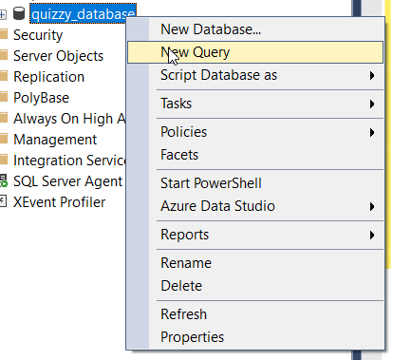

Для початку, створимо транзакцію, що буде додавати запитання з відповідними варіантами відповіді до теста. Якщо відбудеться якась помилка, то питання не буде додано взагалі. З програмної точки зору, це забезпечує інваріанти (тест повинен містити хоча б 2 варіанта відповіді).

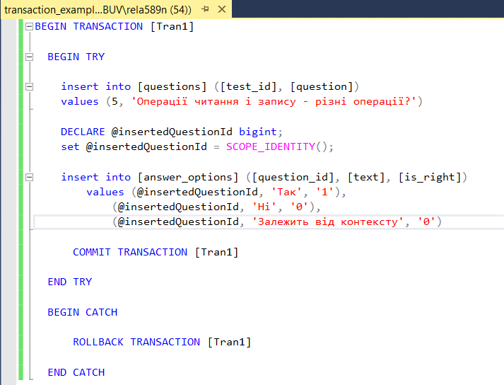

В результаті виконання, бачимо повідомлення:

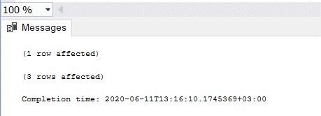

Далі, перейдемо до написання запитів.

Виберемо список предметів тестування разом з кількістю тестів в кожного предмета:

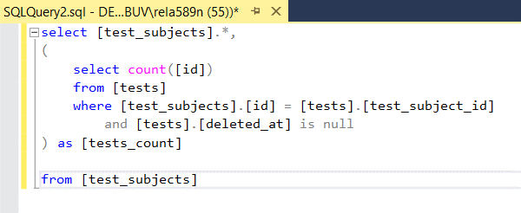

В результаті виконання, бачимо:

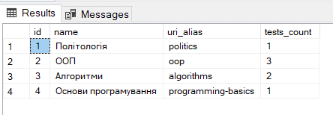

Далі, виберемо предмет по uri_alias:

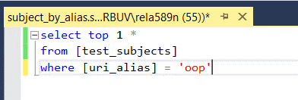

В результаті виконання, бачимо:



Виберемо всі тести по id предмета (взято з попереднього запиту), а також кількість власних питань цього предмета:

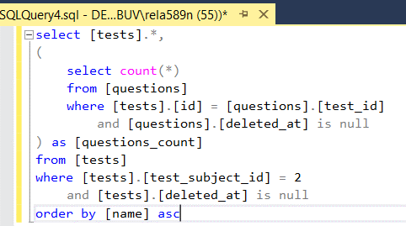

В результаті, отримуємо вибірку:

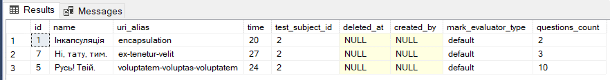

Виберемо всі предмети тестування, що містять тести, які проходили студенти:

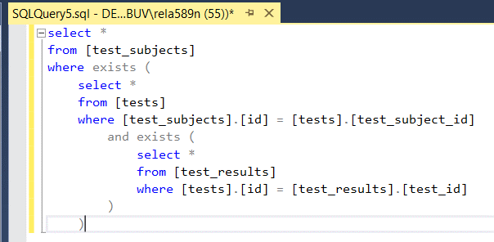

В результаті, отримуємо вибірку:

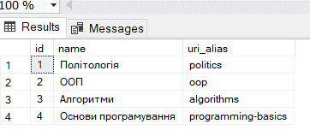

Якщо ж ми змінимо exists на not exists:

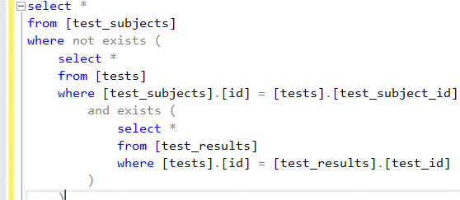

То побачимо наступний результат:

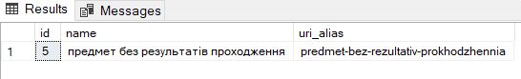

Виберемо всі тести, що містять результати проходження та посортуємо по імені в зростаючому порядку:

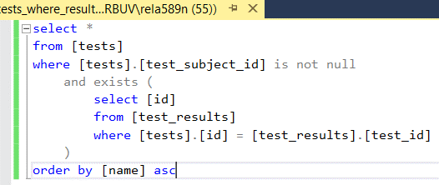

В результаті, отримуємо вибірку:

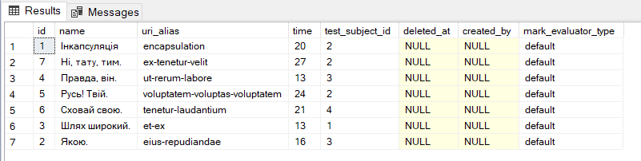

Далі, виберемо всі предмети тестування (та кількість тестів, пов’язаних з ними) таким чином, щоб вибірка містила лише записи, що відносяться до відділення програмної інженерії четвертого курсу:

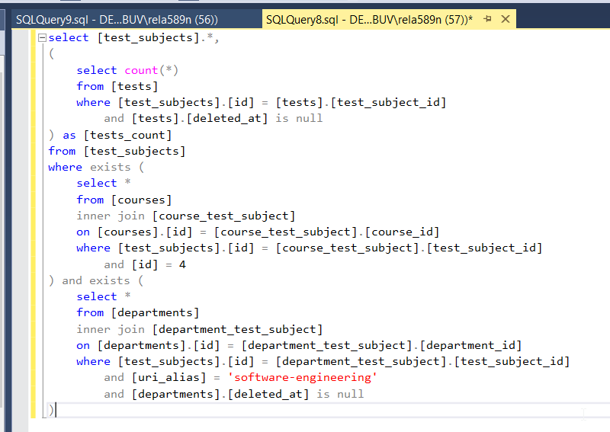

В результаті, отримуємо вибірку:

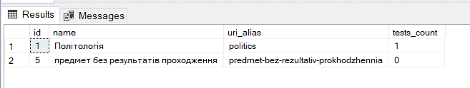

Виберемо список питань для проходження студентом для конкретного теста. В даному випадку, тест включає в себе деякі інші тести, тому буде використано оператор Union:

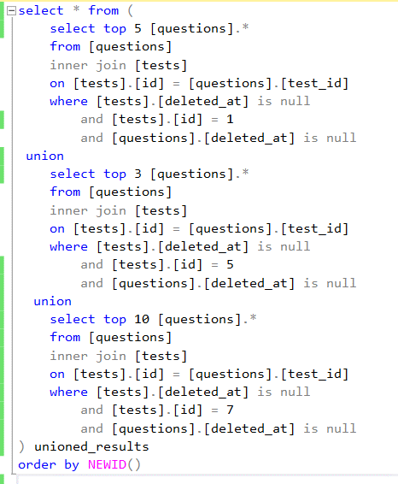

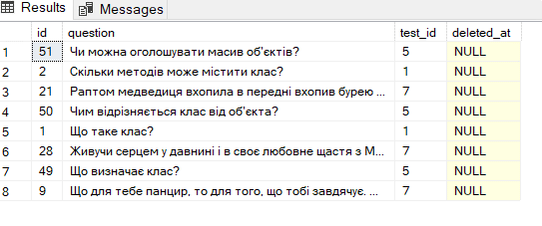

Як бачимо, тут було використано ідентифікатори тестів 1, 5, 7.

Їх вибираємо з таблиці test_composite наступним запитом:

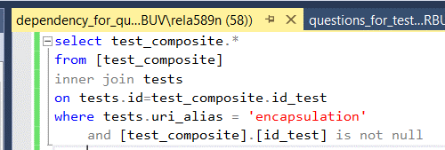

Цей запит вибирає скільки питань з яких тестів потрібно вибирати для потрібного теста (цю кількість потім будемо використовувати як параметр обмеження):

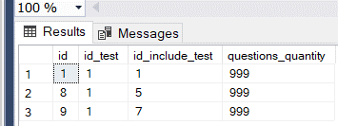

Створимо функцію, що буде вертати список ролей користувача-адміністратора згідно з заданим ідентифікатором:

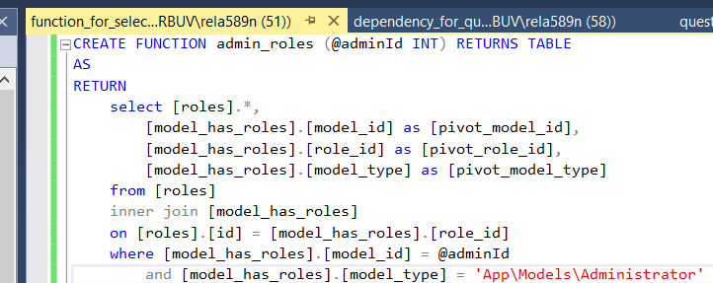

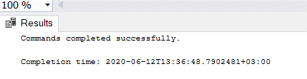

Перевіримо, чи працює створена функція:

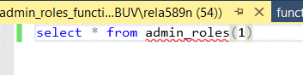

Результат вибірки:

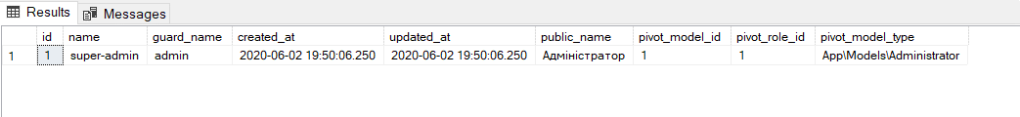

Передамо інший параметр:

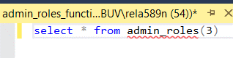

Результат вибірки:

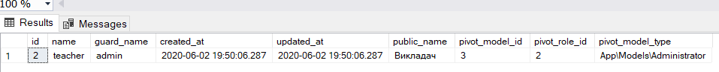

Далі, створимо view для запиту всіх предметів тестування з кількістю відповідних тестів:

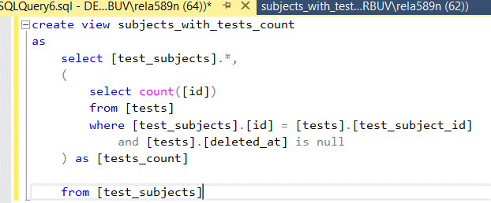

Перевіримо, чи працює відображення:

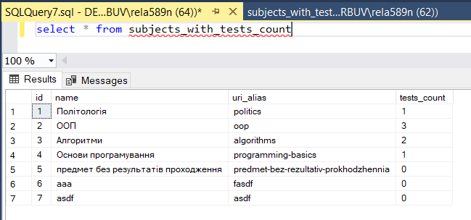

Створимо функцію для вибору всіх питань по тесту для проходження студентом.

Сигнатура:

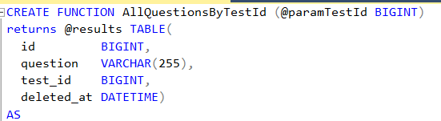

Тіло функції:

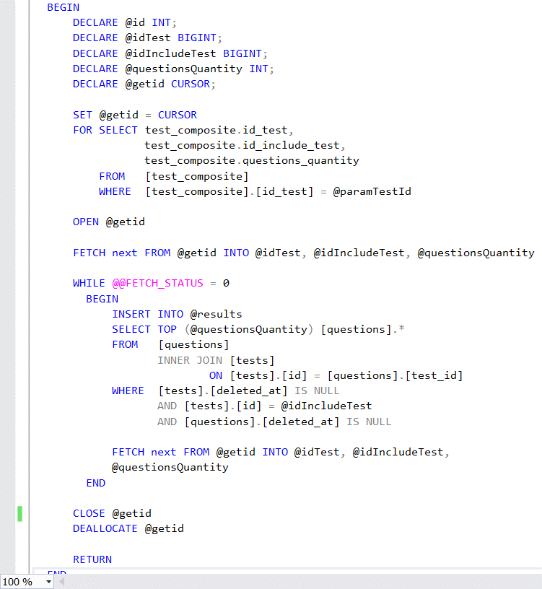

В результаті виконання, отримаємо наступну вибірку:

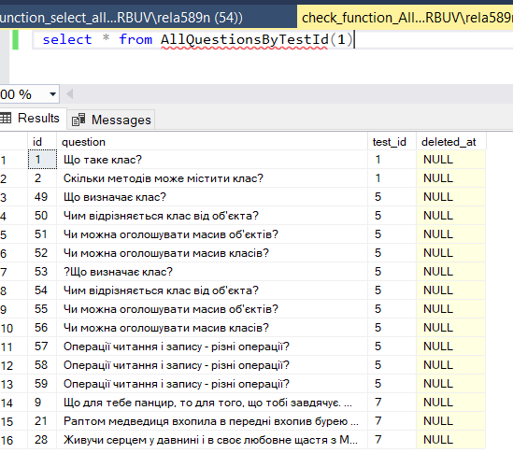

Висновки:

Я навчився створювати запити з використанням SQL в базі даних Microsoft SQL Server 2019. Розібрався з такими технологіями як транзакції, відображення, процедури та функції.